**班级动态**

**2024.6.3**

1. 早晨入园

应到30人，实到27人，缺勤人数：3人，缺勤人：高枕北、华初墨、刘佳怡，今天大部分幼儿都能按时来园，能有礼貌地和老师打招呼。

二、点心时间、桌面游戏

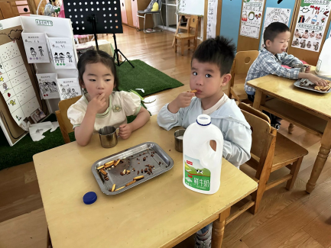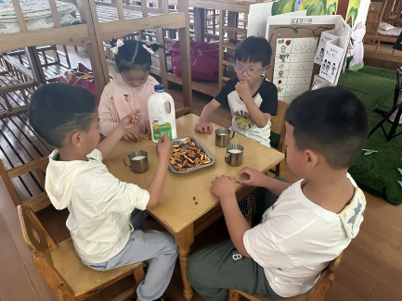早晨入园后，孩子们进行自主点心，他们能有序地洗手、拿杯子、倒牛奶、吃点心，基本了解了点心的每个环节和顺序，并在提醒下有序地做好每件事情。点心后孩子们自主选择积木进行桌面游戏。

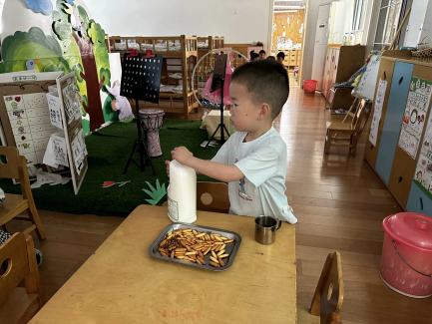

三、户外活动

今天我们户外玩了跑道区，游戏中孩子们达到了一定的运动量，并及时补充水分并适当地休息。

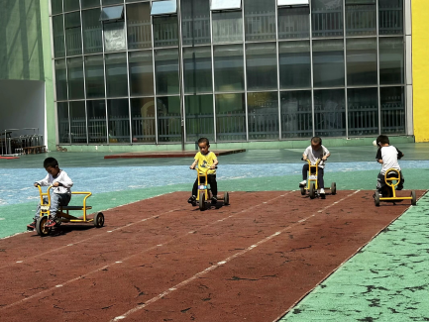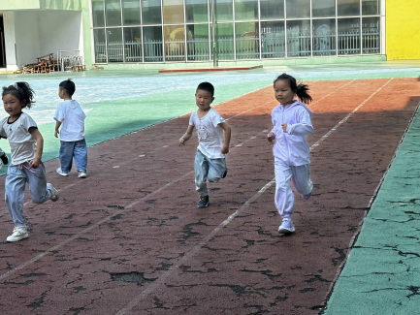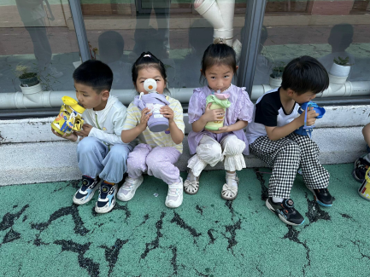

-

四、集体活动

今天的集体活动是语言《夏天的歌》

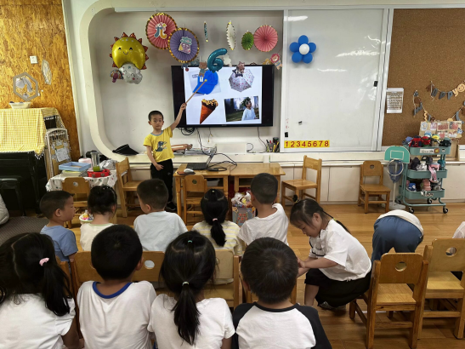《夏天的歌》是一首形象生动、音韵和谐、问答式的儿童诗，情趣独特、意境优美，描绘了一幅极富童趣的夏天场景。诗歌把夏天动物的叫声，如诗中的蝈蝈、知了、青蛙的叫声，形象地称为夏天的歌，贴近幼儿生活，能激发孩子们欣赏的兴趣；诗歌鲜明的结构特点，给幼儿清楚明了的记忆和想象线索，便于幼儿理解和感受，能够充分发展幼儿的想象力。

活动中，孩子们感受了诗歌独特的情趣和优美的意境，理解了诗歌内容，并尝试根据诗歌的语言特点和夏天的特征大胆仿编，进一步产生热爱夏天的美好情感。

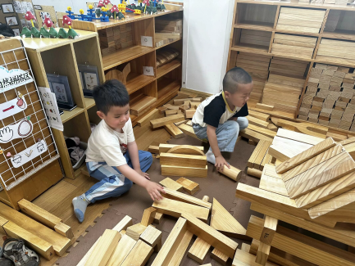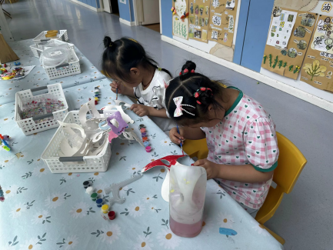五、区域游戏

